Gymnázium, Praha 6, Arabská 14,
předmět Programování, vyučující Jan Lána



Ročníkový projekt
1.E

Matěj Bittner

Minesweeper

Duben 2021

Prohlašuji, že jsem jediným autorem tohoto projektu, všechny citace jsou řádně
označené a všechna použitá literatura a další zdroje jsou v práci uvedené. Tímto
dle zákona 121/2000 Sb. (tzv. Autorský zákon) ve znění pozdějších předpisů uděluji
bezúplatně škole Gymnázium, Praha 6, Arabská14 oprávnění k výkonu práva
na rozmnožování díla (§ 13) a práva na sdělování díla veřejnosti (§ 18) na dobu
časově neomezenou a bez omezení územního rozsahu.
V Roztokách dne 2. 5. 2021 Matěj Bittner ........…

Název práce: Minesweeper
Autoři: Matěj Bittner
Zadání: naprogramuji minihru minesweeper s grafickým rozhraním, hru představuje pole zakrytých políček, pod některými jsou miny a pod ostatními čísla určující počet min v jejich okolí, hráč je po jednom odkrývá a snaží se odkrýt celé pole, kromě min.
Anotace: Cílem mé práce bylo naprogramovat hru minesweeper s užitím JavyFX, hra spočívá v tom že odkrýváte pole tlačítek, pod tlačítkem je mina, nebo číslo udávající počet min v okolí. I když jsem začal s vývojem později než jsem měl a moje aplikace má několik nedostatků, tak hra obsahuje generaci nového pole při každé hře, výběr několika obtížností a počítání času hry.

Obsah

2 Uživatelská dokumentace 5
1 Úvod 4
2.2 Moje verze hry 5
2.3 Uživatelské problémy 5
2.4 Ukázky ze hry a uživatelská příručka 5
3 Programátorská dokumentace 7
3,1 Technologie 7
3.2 Přehled 8
3.3 Metoda uvod 8
3.4 Metoda pole 8
3.5 Metoda prazdne 8
3.6 Metoda odkryj 8
4 Závěr 9
5 Citace 9

1 Úvod
Tento dokument se zabívá popisem mého ročníkového projektu z programování na téma minesweeper. Předmětem projektu bylo naprogramovat hru minesweeper (stručná pravidla jsou popsána v anotaci). Práce je rozdělena do dvou hlavních kapitol: Uživatelská a Programátorská Dokumentace.
V uživatelské dokumentaci se zabívám uživatelovým pohledem na aplikaci, obsahuje I ukázky a příručku.
V programátorské dokumentaci popisuji kód programu a problémy na které jsem narazil při psaní programu.
K tématu mé práce jsem se dostal spíše náhodou než že bych měl ke hře minesweeper silný vztah, ale přesto ji mám rád a jsem rád že jsem mohl toto téma spracovat.

2 Uživatelská dokumentace

2.1 Bližší popis hry minesweeper

Hra minesweeper je počítačová hra obsažená například v operačním sistému MS Windows, ale I jinde. Pointou hry je hledání min v poli čtvercových tlačítek, když odkryjete tlačítko zobrazí se číslo odhalující počet min v jeho okolí, pokud okolo pole nejsou žádné miny odhalí se celá souvislá oblast bez čísel a k ní přilehlá políčka s čísly, pokud odkryjete bombu hra zkončila a vy jste prohráli. Výtězství nastane když odhalíte celé pole kromě min.

2.2 Moje verze hry
Je možné že jste někdy hráli hru minesweeper ať už na stránce minesweeper.com, nebo jinde. Moje verze hry je v základu stejná, menší rozdíly jsou ve velikosti pole a množství min. Větší rozdíl je v distribuci min, v mé aplikaci se miny při každé nové generaci pole distribuují zcela náhodně a tak může nastat několik problémů, kterým se budu věnovat v další kapitole.

2.3 Uživatelské problémy
Moje hra není napsána pro člověka, který neumí hrát hru minesweeper, toto nepovažuji za velkou chybu, protože jsem to s takovým úmyslem ani nepsal. Dalším problémem je nepřehledné uživatelské rozhraní, myslým že mé rozhraní není nejpřehlednější, ale je jednoduché na pochopení a po několika hrách se s ním seznámíte. Posledním problémem je generace min, náhodná generace způsobuje že někdy hru nelze dohrát bezpečně, a nebo první pole, které odhalíte je mina a ihned prohrajete. Toto mi přijde nejzásadnější a jestli se k projektu vrátím i po odevzdání tak se to pokusím napravit.

2.4 Ukázky ze hry a uživatelská příručka
1) Po spuštění aplikace se otevře úvodní okno s dvěma tlačítky, první tlačítko “VÍCE MIN” lze vybrat, když je vybráno a spustíte hru vygeneruje se více min. Hru spustíte druhým tlačítkem, po kliknutí si vyberete ze tří možností velikosti pole a spustí se hra.

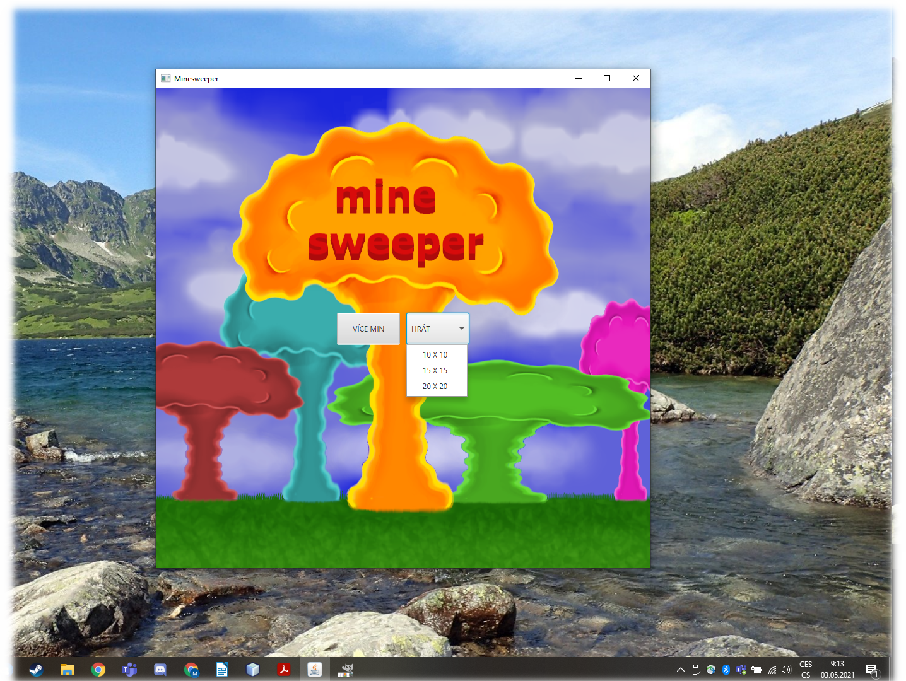
Obrázek 2.1: Úvadní okno hry
2) Po vygenerování pole můžete hrát, levým tlačítkem myši odkrýváte pole a pravým můžete na pole dát vlajku, ta zabrání odkrytí pole, dokud ji znovu neodstraníte stisknutím pravého tlačítka myši. Pokud dohrajete (ať už úspěšně či neůspěšně) časovač se zastaví, napravo od pole se objeví nápis a pod nápisem tlačítko zpět, které vás vrátí na úvodní stránku.

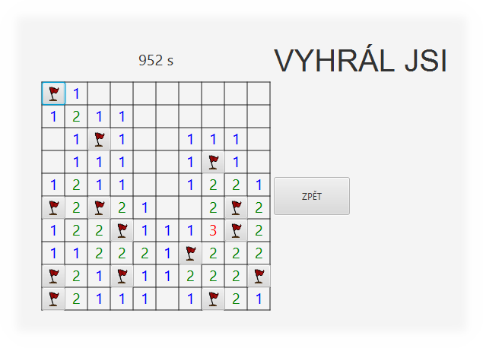Obrázek 2.3: Výhra
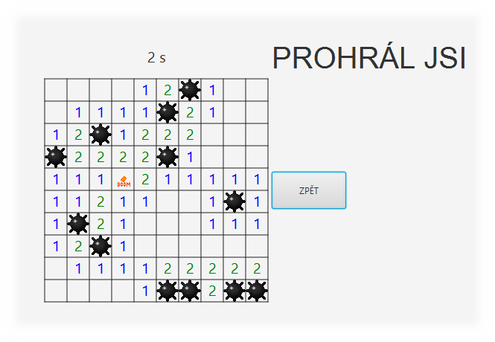Obrázek 2.4: Prohra
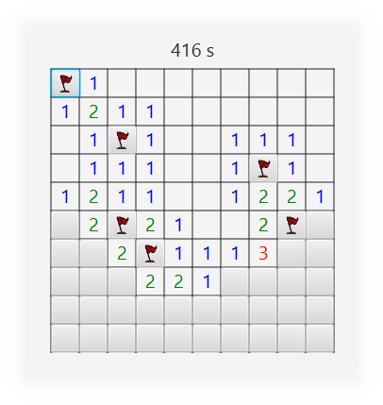Obrázek 2.2: Rozehraná hra

3 Programátorská dokumentace

3,1 Technologie
Hru jsem naprogramoval v programu NetBeans IDE v jazyku Java s využitím knihovny JavaFX, důvodem pro použití JavaFX pro mně bylo, že kromě JavaFXML je to jediný způsob který umím a JavaFX mi přijde jednodužší, I když nemohu použít žádný scene builder.

3.2 Přehled
Základní fungování programu je založeno na dvou třídách, třída Main, ve které je většina kódu a která zajišťuje běh aplikace, a třída ButtonInfo, ta reprezentuje jedno pole a má v sobě všechny informace, které program potřebuje o poli vědět.

3.3 Metoda uvod
Metoda uvod v třídě main zajišťuje otevření okna a zobrazení úvodní scény s pozadím a dvěma tlačítky. Uživatel pak vybere, nebo nevybere první tlačítko “VÍCE MIN”, v druhém zvolí velikost pole a podle toho se spustí metoda pole a předají se jí potřebné parametry.

3.4 Metoda pole
Metoda pole řídí běh celé hry. Na jejím začátku se vytvoří pole instancí třídy ButtonInfo a cyklus určí náhodné rozmístění min a několikrát pomocí metody nastavBombu v jedné z instancí třídy ButtonInfo, změní hodnotu proměnné jeBomba v té samé instanci. Další cyklus zvětší hodnotu proměné cislo v okolních instancích za každou pravdivou jeBomba.
Poté se vytvoří pole tlačítek, která se umístí do GridPane a přidají na Scene, která se přidá na primaryStage. Tlačítkům se nastaví dvě akce, na stisknutí pravého tlačítka myši se proměnná vlajka v instanci třídy ButtonInfo změní na opačnou hodnotu a zobrazí se, nebo zmizí, dokud je vlajka true nadá se na tlačítko stisknout levým tlačítkem myši. Na tisknutí levého tlačítka myši se spustí metoda odkryj, nebo metoda prázdné, pokud proměná cislo pro tu instanci je 0.

3.5 Metoda prazdne
Metoda prazdne se spustí když odkryjete pole jemuž náležísí instance má proměnnou cislo rovnou nule. Metoda obsahuje jeden for cyklus, který různě volá metody prazdne a odkryj, aby dosáhl odkrytí celé oblasti bez čísel

3.6 Metoda odkryj
Metoda odkryj odstraňuje tlačítko a podle informací z instance třídy ButtonInfo ho nahrazuje nápisem s číslem, ničím, nebo bombou. První odhalená bomba spustí gif a zároveň zavolá metodu odkryj na celé pole, proto metoda pole kontroluje jestli bylo políčko již odkryto, a jestli byla už odkryta nějaká mina, v tom případě zobrazí obrázek miny.
Na začátku se také kontroluje jestli nejsou všechna políčka, kromě min odhalena, v tom případě se spustí výhra.

4 Závěr
Závěrem bych řekl že zadání jsem sice splnil, ale spokojený se sebou nejsem. Aplikace funguje, ale nestihl jsem implementovat vše co jsem chtěl. S prací jsem začal později než jsem měl a dodělával jsem ji ve stresu pár dnů před odevzdáním, rozhodně se chci poučit a příští rok začnu mnohem dřív.
Pokud budu na projektu pracovat i po odevzdání, chtěl bych implementovat ukládání nejlepších výsledků a zlepšit uživatelské rozhraní, také napsat lepší algoritmus na distribuci min.

5 Citace
Malé části kódu, nebo jen nápad jsem čerpal z těchto stránek:
http://tutorials.jenkov.com/javafx/index.html
https://minesweeper.online/
https://docs.oracle.com/en/java/
https://docs.oracle.com/javafx/2/api/javafx/scene/doc-files/cssref.html#typecolor
https://www.tutorialspoint.com/how-to-add-an-image-as-label-using-javafx
https://stackoverflow.com/questions/35512648/adding-a-timer-to-my-program-javafx

Tři obrázky a jeden gif nakreslil můj bratr, doufám že to nebude problém, s kódem to nemá nic společného a jinak bych zkopíroval obrázky z internetu.

